实验三 软件详细设计
- 实验目的
学会运用几种常用的软件详细设计工具，如程序流程图、盒图、PAD图和判定表，将给定的软件问题描述转化为过程设计结果，同时进行环路复杂度计算，判断结构化设计结果的复杂性。
- 实验内容
（一）软件模块的详细设计
1.某航空公司规定，乘客可以免费托运重量不超过20公斤的行李，当行李重量超过20公斤，对头等舱的国内乘客超重部分每公斤收费6元，对公务舱的国内乘客超重部分每公斤收费8元，对经济舱的国内乘客超重部分每公斤收费10元。对外国顾客超重部分每公斤收费比国内乘客多1.5倍，对残疾乘客超重部分每公斤收费比正常乘客少一半，对该航空行李托运费问题进行分析设计。
2.在作业2的软件体系及功能模块设计的基础上，自行选择软件中的核心模块进行分析，开展模块设计。
（二）软件模块的详细设计任务
通过实验认真完成以下内容：
1、用Visio绘制模块/算法流程图。
2、用word绘制详细设计结果的判定表（如有判断）。
3、用类C/JAVA代码写出伪码。
4、用McCabe方法计算程序复杂度。首先将1中绘制的程序流程图映射为流图，然后用McCabe方法计算环形复杂度，计算过程写入实验报告。
- 实验结果
实验报告一份。附件包含文档：程序算法流程图、判定表、伪码以及McCabe方法计算程序复杂度。
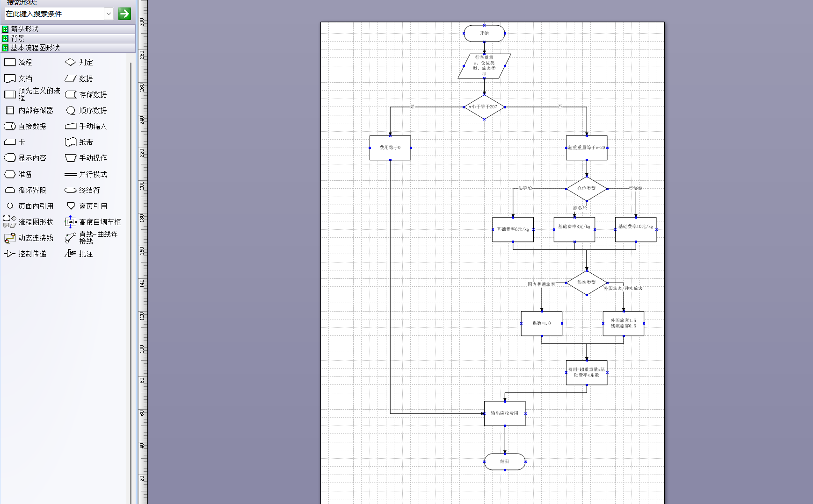

伪码：
float baggageFee(float W, int cabin, int isForeign, int isDisabled) {
float base, coef, fee;
if (W <= 20.0) return 0.0; // 免费
if (cabin == 1) base = 6.0; // 头等舱
else if (cabin == 2) base = 8.0; // 公务舱
else base = 10.0; // 经济舱
coef = 1.0;
if (isForeign) coef = coef * 2.5;
if (isDisabled) coef = coef * 0.5;
fee = (W - 20.0) * base * coef;
return fee;
}
环形复杂度 V(G) = 6，属于低复杂度模块

作业二：
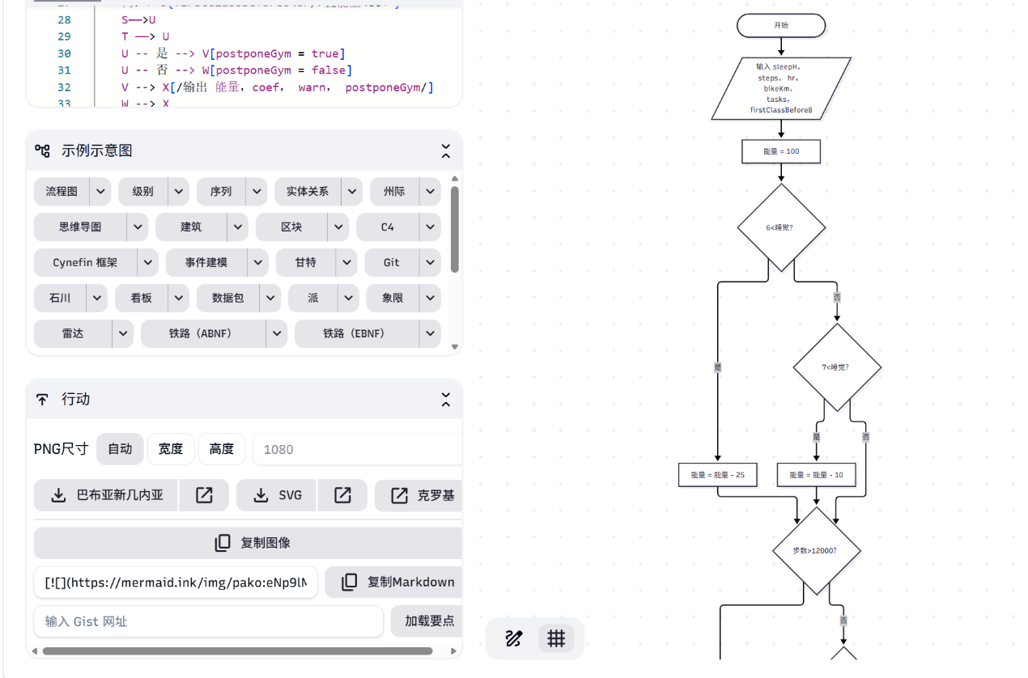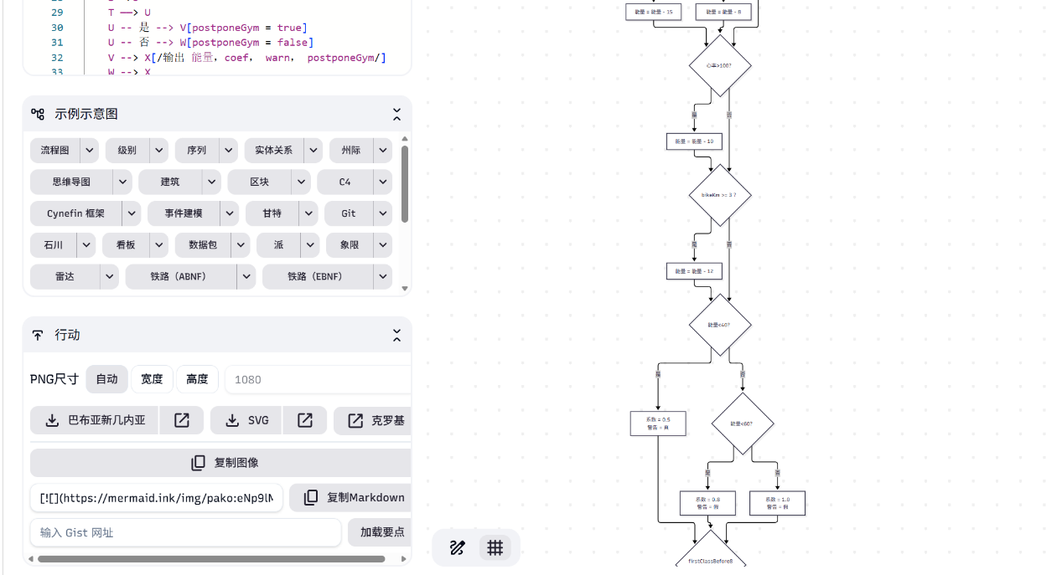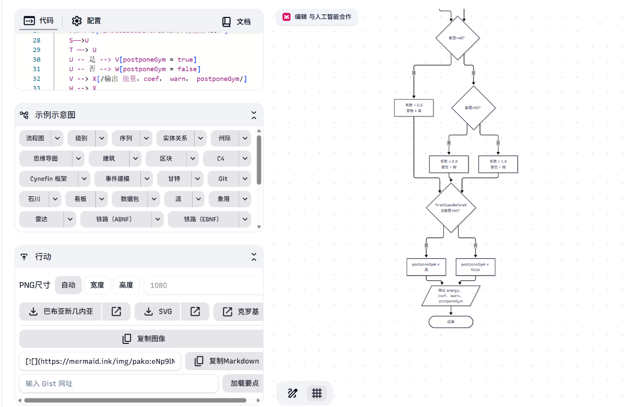

伪码：

class EnergyResult { double energy; double coef; boolean warn; boolean postponeGym; }

EnergyResult evaluate(double sleepH, int steps, int hr, double bikeKm,
boolean firstClassBefore8) {
double e = 100;
if (sleepH < 6) e -= 25;
else if (sleepH < 7) e -= 10;
if (steps > 12000) e -= 15;
else if (steps >= 8000) e -= 8;
if (hr > 100) e -= 10;
if (bikeKm >= 3) e -= 12;

EnergyResult r = new EnergyResult();
r.energy = e;
if (e < 40) { r.coef = 0.5; r.warn = true; }
else if (e < 60) { r.coef = 0.8; r.warn = false; }
else { r.coef = 1.0; r.warn = false; }
r.postponeGym = (firstClassBefore8 && e < 60);
return r;
}
- 成绩评定
该实验成绩满分10分。
- 附录：Visio中结构图、层次图和程序流程图的绘制
（一）程序流程图的绘制
打开Visio2016，选择“新建”菜单“流程图”中的“基本流程图”，得到如下图形：（下图仅是一个示例）

图1 程序流程图

- McCabe方法简介
McCabe方法就是‌圈复杂度（Cyclomatic Complexity）‌，用来衡量程序控制流的复杂程度。给你最实用的计算方式：
三种等价计算方法
‌边-节点公式‌：V(G) = E - N + 2，E是控制流图的边数，N是节点数。
‌判定节点公式‌：V(G) = P + 1，P是判定节点数（if、while、for、case等分支点）。
‌区域计数法‌：V(G) = R，R是控制流图把平面划分的区域数（包括最外面的区域）。

